Министерство образования Республики Беларусь

Учреждение образования
БЕЛОРУССКИЙ ГОСУДАРСТВЕННЫЙ УНИВЕРСИТЕТ
ИНФОРМАТИКИ И РАДИОЭЛЕКТРОНИКИ

Факультет компьютерного проектирования
Кафедра проектирования информационно-компьютерных систем

ОТЧЕТ
по лабораторной работе № 4 на тему:

«ИНИЦИАЦИЯ РАБОТЫ С СИСТЕМОЙ БИЗНЕС МОДЕЛИРОВАНИЯ BUSINESS STUDIO»

Проверил Верхов К.А.

(подпись)

Выполнил Шидловская Я.В.
гр. 414301

(подпись)
Минск 2026

СОДЕРЖАНИЕ

1 Формализация стратегии компании в соответствии с методологией BSC 3
1.1 Цели компании по четырём перспективам BSC 3
1.2 Стратегическая карта компании 4
2 Формирование организационной структуры компании 6
3 Формирование штатного расписания 8

1 ФОРМАЛИЗАЦИЯ СТРАТЕГИИ КОМПАНИИ
В СООТВЕТСТВИИ С МЕТОДОЛОГИЕЙ BSC

1.1 Цели компании по четырём перспективам BSC

В ходе выполнения лабораторной работы на основе анализа стратегии СОАО «Коммунарка» были сформулированы стратегические цели в разрезе четырех классических перспектив системы сбалансированных показателей (BSC). Данные цели отражают ключевые направления развития компании и обеспечивают декомпозицию миссии до уровня конкретных задач. Ниже представлен анализ целей по каждой перспективе.
Перспектива «Финансы» является целевой для компании, так как отражает конечный экономический результат деятельности. Основной акцент сделан на максимизацию чистой прибыли и увеличение выручки. Ключевой целевой показатель – обеспечение рентабельности продаж на уровне не ниже 12%, что свидетельствует о стремлении не просто к росту, а к эффективной работе. В рамках финансовой перспективы компания ставит перед собой три основные цели: максимизация чистой прибыли как глобальный финансовый ориентир, обеспечение рентабельности продаж не ниже 12% как показатель эффективности операционной деятельности, а также увеличение выручки на 15% ежегодно как конкретный измеримый показатель роста.
Перспективы «Клиенты» направлены на завоевание и удержание рыночной доли. Компания стремится укрепить свои позиции как на внутреннем рынке, так и на внешних. Ключевая задача – расширение экспорта до 40% от общего объема производства, что требует активной работы на российском рынке и поиска новых стран-импортеров. В рамках клиентской перспективы СОАО «Коммунарка» выделяет следующие цели: сохранение лидерства по качеству и «вкусу детства» в Беларуси для удержания лояльности местных потребителей, увеличение присутствия на рынке РФ как приоритетное внешнее направление, выход на новые рынки для диверсификации экспортных потоков, а также расширение доли экспорта до 40% от общего объема производства в качестве количественного ориентира экспортной стратегии.
Перспектива «Внутренние бизнес-процессы» направлена на то, чтобы достичь финансовых целей и удовлетворить запросы клиентов, компания должна выстроить эффективные внутренние процессы. Основные усилия направлены на модернизацию мощностей и продуктовое развитие. Это обеспечит снижение издержек и уникальность предложения. Перспектива внутренних бизнес-процессов включает четыре ключевые цели: завершение строительства новой фабрики для расширения производственных мощностей, автоматизация производства для повышения эффективности и качества выпускаемой продукции, полное замещение импорта какао-полуфабрикатов для снижения зависимости от внешних поставок и уменьшения себестоимости, а также ежегодный вывод на рынок 20 и более новинок для обеспечения динамичности и актуальности ассортимента.
Перспектива «Обучение и развитие» создает фундамент для всех остальных, поскольку без квалифицированных кадров и современных систем управления невозможно запустить новое оборудование или реализовать стратегию роста. Цели направления «Обучение и развитие» направлены на развитие персонала, цифровизацию управления и обеспечение новой фабрики человеческими ресурсами. В рамках данной перспективы СОАО «Коммунарка» ставит перед собой три задачи: повышение квалификации сотрудников для работы на новом оборудовании, что обеспечивает процесс модернизации квалифицированными кадрами, внедрение цифровых систем управления производством для повышения управляемости и прозрачности процессов, а также создание от 500 до 700 новых рабочих мест на новой фабрике как социальная задача и обеспечение производства необходимыми трудовыми ресурсами.

1.2 Стратегическая карта компании

На основе сформулированных целей была построена стратегическая карта СОАО «Коммунарка», представленная на рисунке 1.1.

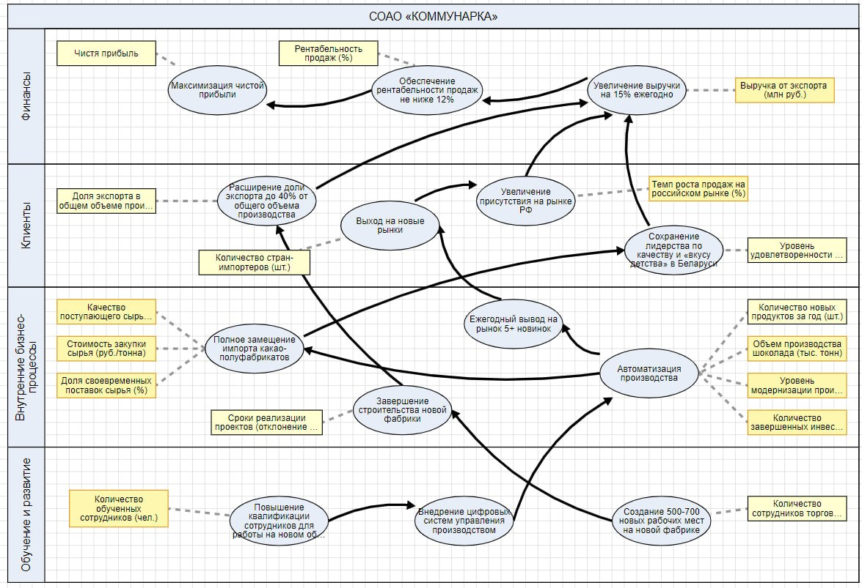

Рисунок 1.1 – Стратегическая карта СОАО «Коммунарка»

Стратегическая карта визуализирует причинно-следственные связи между целями разных перспектив. Построение карты выполнено в среде Business Studio с использованием инструментов моделирования стратегии. Причинно-следственные связи на карте отражают следующую логику.
Основа стратегии закладывается в перспективе «Обучение и развитие». Успешная реализация стратегии начинается с обучения персонала работе на новом оборудовании и внедрения цифровых систем управления производством. Создание от 500 до 700 новых рабочих мест обеспечивает кадровую базу для работы новой фабрики.
Далее логика переходит к перспективе «Внутренние бизнес-процессы». Квалифицированные кадры и внедренные цифровые системы позволяют автоматизировать действующее производство и успешно завершить строительство новой фабрики. Запуск новых мощностей и политика импортозамещения какао-полуфабрикатов, в свою очередь, создают необходимые условия для ежегодного вывода на рынок 5 и более новинок.
После этого связи направлены в перспективу «Клиенты». Обновление ассортимента за счет регулярного выпуска новинок вкупе с сохранением лидерства по качеству и узнаваемого «вкуса детства» позволяет компании усилить свои позиции на внутреннем рынке Беларуси, расширить присутствие на рынке Российской Федерации и выйти на новые международные рынки, что в итоге должно довести долю экспорта до 40% от общего объема производства.
Завершается логика стратегической карты в перспективе «Финансы». Успех на клиентском рынке, выражающийся в росте экспортных поставок и укреплении позиций внутри страны, а также оптимизация внутренних процессов за счет импортозамещения и автоматизации напрямую ведут к достижению финансовых результатов. Это выражается в росте выручки на 15% ежегодно, повышении рентабельности продаж до уровня не ниже 12% и, как итог, к максимизации чистой прибыли компании в целом.

2 ФОРМИРОВАНИЕ ОРГАНИЗАЦИОННОЙ СТРУКТУРЫ КОМПАНИИ

На основе анализа деятельности СОАО «Коммунарка» в среде бизнес-моделирования Business Studio была сформирована организационная структура предприятия представлена на рисунке 2.1.

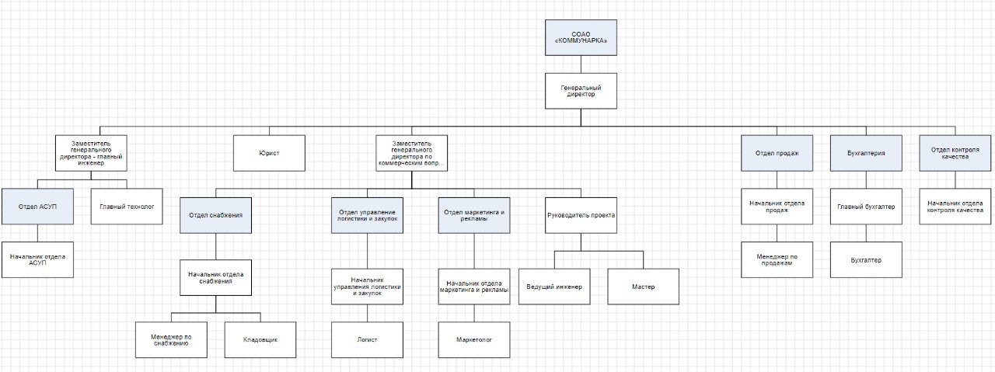

Рисунок 2.1 – Организационная диаграмма СОАО «Коммунарка»

Организационная структура отражает иерархию подчинения, состав подразделений и должностных позиций, необходимых для реализации стратегических целей и выполнения бизнес-процессов компании.
Вершиной организационной иерархии СОАО «Коммунарка» является генеральный директор, который осуществляет общее руководство компанией и несет ответственность за достижение стратегических целей, в частности в области финансов и развития.
Непосредственно генеральному директору подчиняется заместитель генерального директора – главный инженер. В ведении главного инженера находятся ключевые производственные и технические подразделения, обеспечивающие функционирование внутренних бизнес-процессов компании. В его подчинении создан отдел АСУП (автоматизированных систем управления производством), который играет ключевую роль в реализации стратегической цели по внедрению цифровых систем управления. Начальник отдела АСУП руководит работой данного подразделения.
Помимо отдела АСУП, в подчинении главного инженера либо на смежном уровне управления находятся следующие должностные лица и подразделения: менеджер по снабжению, главный технолог, главный технический директор и непосредственно главный инженер. Также в структуру включен отдел снабжения, который возглавляет начальник отдела снабжения. В рамках отдела снабжения функционирует управление логистики и закупок, руководимое начальником управления логистики и закупок. В штате отдела снабжения также числятся такие специалисты, как мариетопог, ведущий инженер.
Финансовый блок компании представлен главным бухгалтером и подчиненными ему бухгалтерами. Штат бухгалтерии включает несколько бухгалтеров, что обеспечивает ведение всех участков учета и отчетности.
Вся сформированная организационная структура была занесена в справочник «Субъекты» системы Business Studio. Для каждого подразделения и должности были созданы соответствующие элементы, а между ними установлены связи подчинения. На основе заполненного справочника с помощью встроенного функционала Business Studio и интеграции с MS Visio была автоматически сгенерирована организационная диаграмма. На диаграмме визуально отображена иерархия от генерального директора до рядовых сотрудников, что позволяет наглядно оценить зоны ответственности, уровни управления и существующие каналы коммуникации.
Таким образом, построенная организационная структура полностью соответствует стратегическим целям компании, в частности целям перспективы «Обучение и развитие» и «Внутренние бизнес-процессы». Структура обеспечивает четкое распределение ответственности и является основой для дальнейшего назначения владельцев и исполнителей бизнес-процессов.

3 ФОРМИРОВАНИЕ ШТАТНОГО РАСПИСАНИЯ

Важным этапом организационного проектирования стало формирование штатного расписания СОАО «Коммунарка». В информационной системе Business Studio был создан справочник физических лиц, связанных с должностями компании представлено на рисунке 3.1.

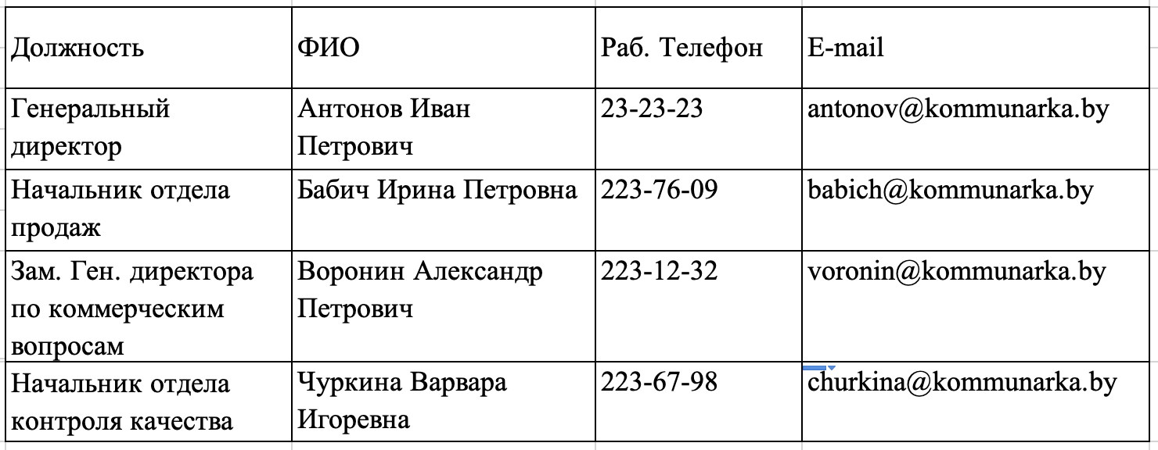

Рисунок 3.1 – Штатное расписание СОАО «Коммунарка»

На текущий момент в базу данных внесены сведения о нескольких сотрудниках, что соответствует утвержденной организационной структуре. Для каждого физического лица указаны фамилия, имя и отчество, а также произведено назначение на конкретную должность.
В штатное расписание включены руководители высшего звена, включая генерального директора Антонова Ивана Петровича, который осуществляет общее руководство компанией. Заместитель генерального директора по коммерческим вопросам Воронин Александр Петрович отвечает за развитие рынков сбыта и экспортные направления. Начальник отдела продаж Бабич Ирина Петровна обеспечивает оперативное управление отделом продаж. Начальник отдела контроля качества Чуркина Варвара Игоревна отвечает за соблюдение стандартов качества выпускаемой продукции.
Назначение сотрудников на должности осуществлялось с учетом их профессиональной компетенции, что гарантирует закрытие всех ключевых направлений деятельности. Сформированное штатное расписание позволяет в дальнейшем назначать исполнителей бизнес-процессов и рассчитывать затраты на персонал.

